dotazník K POJIštění odpovědnosti (provozní činnost)
Tento dotazník je shrnutím informací potřebných k vypracování návrhu pojištění. Uveďte, prosím, požadované informace, které se týkají Vaší společnosti, nebo veškeré další informace, které považujete v této souvislosti za důležité. V případě potřeby uvádějte informace na samostatný list. Informace uvedené v dotazníku jsou důvěrné a budou použity pouze pro potřebu pojištění. Pokud nám nebudou požadované informace sděleny, zaznamenáme tuto skutečnost v souladu s §21, odst. 8, zákona č. 38/2004 Sb.,
o pojišťovacích zprostředkovatelích a likvidátorech pojistných událostí. V tomto případě budeme vycházet z informací, na základě kterých bylo zprostředkováno uzavření současného pojištění, bude-li tento postup možný. Neúplnost nebo nesprávnost sdělených informací mohou ovlivnit naše doporučení týkající se pojištění a samotnou kvalitu pojištění. Děkujeme za spolupráci.

- Všeobecné informace o společnosti
Jméno / název: |  |  | RČ/IČO:
Adresa bydliště / sídla:
Jméno zástupce oprávněného podepisovat pojistné smlouvy:

Základní dotazy
Výše obratu v Kč | za poslední uzavřený účetní rok:
 | za aktuální účetní rok:
 | plánovaného pro následující účetní rok:
Celkové mzdové prostředky v Kč |  |  |  | za poslední uzavřený účetní rok:
 |  |  |  | za aktuální účetní rok:
 |  |  |  | plánované pro následující účetní rok:
Hlavní podnikatelská činnost dle výpisu z obchodního rejstříku (stručný popis):
Jaký podíl na celkových výnosech představuje hlavní činnost dle výpisu z obch. rejstříku? |  |  |  |  |  |  |  |  |  |  |  |  |  |  |  |  |  |  |  | %
Jak dlouho provozujete hlavní činnost:
Uveďte všechna další podnikatelská oprávnění, která nemáte uvedena ve výpisu z obchodního rejstříku (např. živn. list, koncesní listina, osvědčení o registraci nebo přidělení licence) a přiložte kopie těchto oprávnění:
Provozujete hotel, rekreační středisko nebo restaurační zařízení? ano ne
Vyrábíte výrobky (nejen pro finální spotřebu, ale také polotovary, vč. elektřiny)? ano ne
Požadovaný územní rozsah pojištění / objem v exportu v Kč:
Česká republika: ano |  |  |  |  |  |  | ne |  | Evropa: ano |  |  |  |  |  |  |  |  |  | ne
USA / Kanada: ano |  |  |  |  |  |  | ne |  | Ostatní svět:ano |  |  |  |  |  |  |  |  |  | ne
Celkový počet zaměstnanců (aktuální): |  |  |  |  |  |  |  | počet směn:
 |  | z toho: THP |  |  |  |  | dělníci |  |  |  |  | a ostatní profese

Rozsah pojištění, ve kterém požadujete zpracovat nabídku pojištění

 | Současný stav |  |  | Požadovaný rozsah
Základní parametry
Nabídka limitů je do roka k dispozici
Báze pojištění
Retroaktivita pojištění pro škody, jejichž příčina a vznik spadá před počátek pojištění (předchozí pojištění sjednáno na bázi Claims made) | 1.1.2010 |  |  | 1.1.2010
Retroaktivita pojištění pro výrobky uvedené na trh před počátkem pojištění | 1.1.2010 |  |  | 1.1.2010
Doba pro nahlašování vznesených nároků pojistiteli (po skončení pojištění) | neomezená |  |  | neomezená
Územní rozsah pojištění
Předmět pojištění | Limity plnění |  | Spoluúčast | Limity plnění |  | Spoluúčast
Povinnost k náhradě újmy (újma na hmotné věci a nemajetková újma při ublížení na zdraví nebo při usmrcení vč. následných finančních škod a újma na životním prostředí v důsledku nenadálého selhání ochranného zařízení)
Čisté finanční škody (škody, které nevzniknou následkem újmy na zdraví, usmrcení nebo na hmotné věci)
Duševní útrapy osoby blízké při zvlášť závažném ublížení na zdraví nebo při usmrcení
Újma způsobená vadou výrobku (včetně vadně vykonané práce)
Újma na životním prostředí (vzniklých jinak než v důsledku nenadálého selhání ochranného zařízení)
Věci převzaté (k opravě, úpravě…)
Věci užívané (pronajaté, na leasing, kromě automobilů)
Vlastnictví nemovitosti (včetně budovy)
Pronájem nemovitosti (včetně budovy) od třetí strany
Regresy zdravotních pojišťoven pro zaměstnance
Regresy orgánů nemocenského pojištění
Nemajetková újma spočívající v jiném zásahu do přirozených práv člověka než ublížení na zdraví nebo usmrcení (osobnostní nemajetková újma)
Křížová odpovědnost (vůči majetkově propojeným společnostem)
Křížová odpovědnost (mezi pojištěnými)
Odpovědnost za věci zaměstnanců
Věci vnesené, odložené (věci návštěv apod.)
Náklady na montáž/demontáž vadného výrobku
Spojení/ smíchání (vadného výrobku s výrobkem bez vady)
Náklady na stažení výrobku z trhu
Újmy vzniklé sesedáním, sesuvem půdy, poddolováním
Újmy vzniklé vibracemi
Újmy vzniklé v souvislosti s činností silniční doprava nákladní, vyjma újmy přímo na přepravovaném nákladu

Škodní historie za posledních 5 let
Uveďte jednotlivě všechny újmy nad 50 tis. Kč, ostatní újmy uveďte kumulativně (tj. celkový jejich počet
a jejich celková konečná výše).
Rok  újmy | Příčina újmy | Konečná výše újmy v Kč

Doba pojištění
Počátek pojištění od:

Přílohy
Uveďte:

Shora uvedené skutečnosti se považují za písemné zaznamenání požadavků a potřeb a za písemné odpovědi na dotazy pojišťovny ve smyslu zákonných ustanovení a pojistných podmínek. Prohlašujeme tímto, že všechny informace uvedené v tomto dotazníku jsou úplné, pravdivé a přesné a taktéž informace nám byly poskytnuty srozumitelně, jasně a přesně. Zavazujeme se, že budeme informovat zprostředkovatele a pojistitele o podstatných změnách ohledně výše uvedených skutečností, ke kterým by došlo před uzavřením nebo po uzavření pojistné smlouvy. Zájemce o pojištění souhlasí s tím, aby informace sdělené v tomto dotazníku byly použity pro účely předsmluvní dokumentace a informační povinnosti pojistitele. Tento dokument obsahuje informace důvěrného charakteru. Žádná část dokumentu nesmí být kopírována, uveřejněna či jinak poskytnuta třetí straně bez předchozího písemného souhlasu RENOMIA, a. s.

Datum:

Vyplnil: |  | Razítko a podpis:
Příloha k dotazníku k pojištění odpovědnosti
– Princip pojištění

Loss Occurence – princip vzniku újmy
Je-li pojistná událost založená na principu loss occurence, vztahuje se pojištění na újmu, která vznikla v době trvání pojištění.
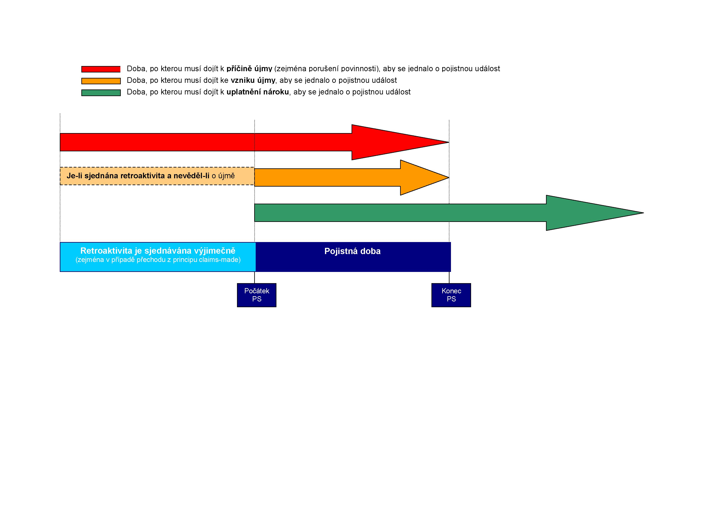

Claims Made – princip vznesení nároku
V případě, je-li pojistná událost založená na principu claims-made, musí dojít v době trvání pojištění současně k porušení povinnosti pojištěným, vzniku újmy i ke vznesení nároku na náhradu újmy.
Pokud nebude pojištění obnoveno na další pojistné období, nejsou z pojištění kryty nároky vznesené po konci pojištění vztahující se k porušení povinností nebo k újmě, ke které došlo v době trvání pojištění.
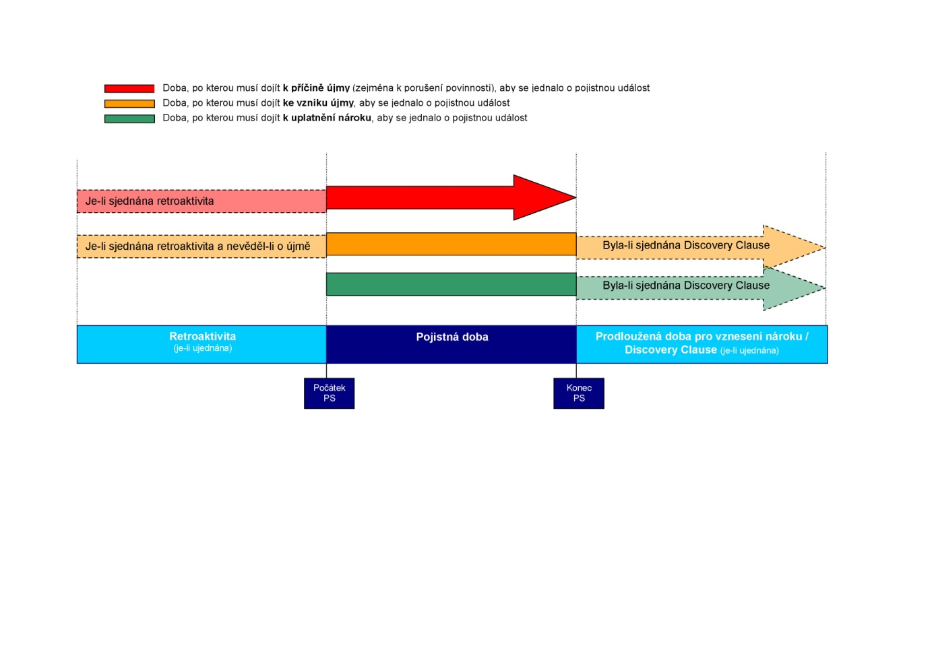

ACT Committed – princip příčiny
Pojištění se v případě, je-li pojistná událost založená na principu act committed, vztahuje na povinnost k náhradě újmy, k jejíž příčině došlo v době trvání pojištění.
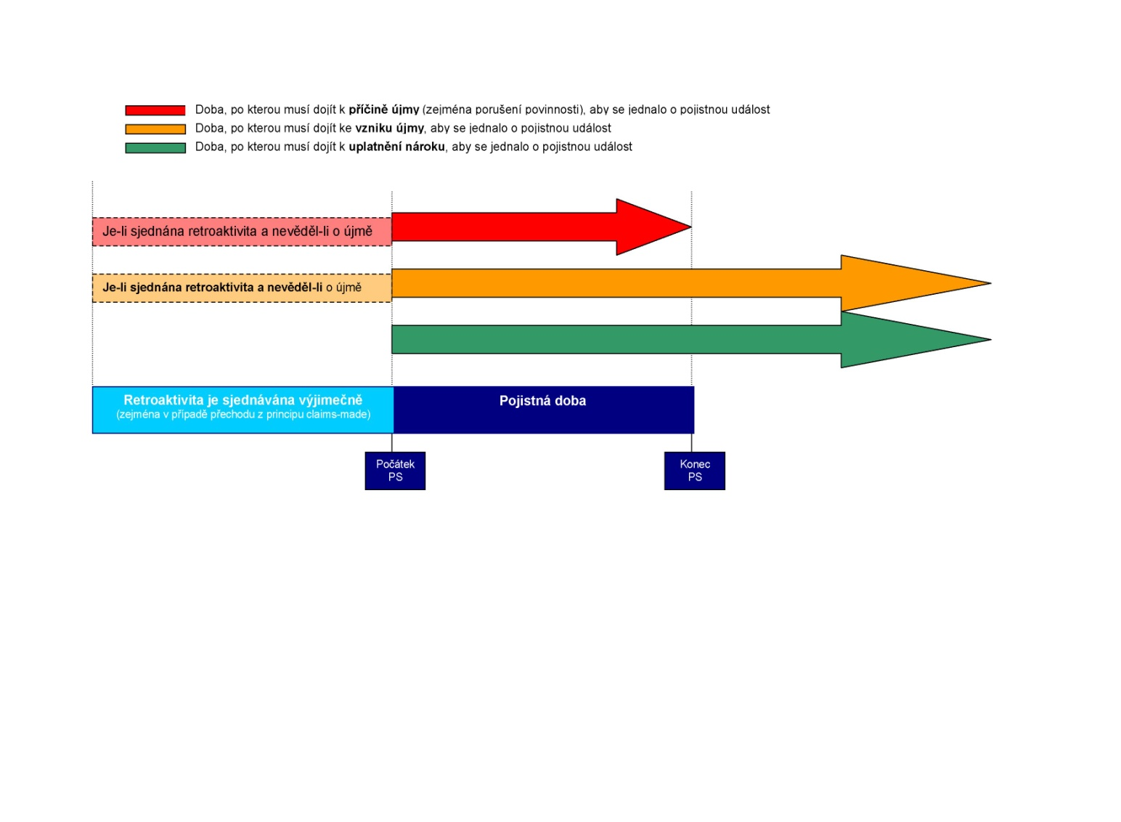

V případě, že nejsou k dispozici auditovaného údaje, lze uvést i neauditované údaje. V případě, že se účetní rok liší od kalendářního roku, uveďte tuto skutečnost do poznámky.
Odhad.
V případě, že nejsou k dispozici auditovaného údaje, lze uvést i neauditované údaje. V případě, že se účetní rok liší od kalendářního roku, uveďte tuto skutečnost do poznámky.
Odhad.
Pokud ano, je třeba vyplnit Přílohu k dotazníku k pojištění odpovědnosti – hotely, rekreační střediska, restaurační zařízení.
Vysvětlení pojmů naleznete v Příloze k dotazníku k pojištění odpovědnosti – princip pojištění odpovědnosti.

